**Příprava prostředí**

1. **Vytvoření virtuálních strojů:**
   * **AlmaLinux:**
     + **Použijte diskový obraz e:\hyper-v\Almalinux_9.0(9.2)-Server_GUI.vhdx.**
     + **Nastavte virtuální stroj s 2 jádry, 4 GB RAM, dvěma síťovými kartami:**
       - **eth0 připojte k "virt switch".**
       - **eth1 připojte k "internal".**
     + **Vypněte Secure Boot Feature.**
   * **Windows 10:**
     + **Použijte diskový obraz e:\hyper-v\Win10Edu.vhdx.**
     + **Nastavte virtuální stroj s 1 jádrem, 4 GB RAM, síťovou kartou eth0 připojenou k "internal".**

**nainstalovat mc, a vše odsouhlasit**

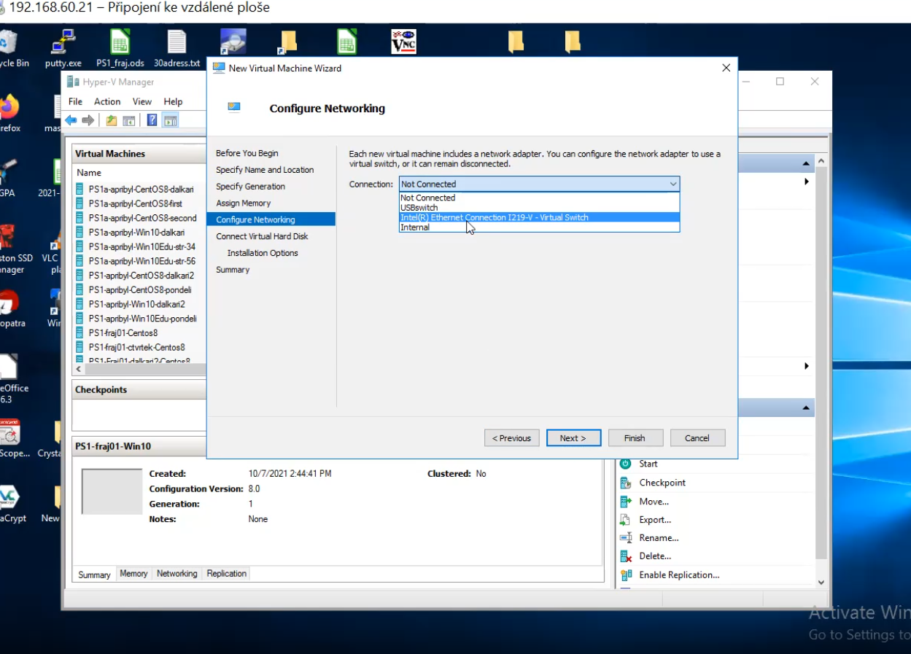

**1. Konfigurace síťových karet na Linuxu**

**Příkazové kroky:**

1. **Otevřete terminál na AlmaLinuxu.**
2. **Konfigurace eth0:**
   * Nastavte IP adresu, masku, bránu a DNS servery:

nmcli connection modify eth0 ipv4.addresses 192.168.60.200/24

nmcli connection modify eth0 ipv4.gateway 192.168.60.254

nmcli connection modify eth0 ipv4.dns "192.168.50.165 192.168.50.166"

nmcli connection modify eth0 ipv4.method manual

nmcli connection up eth0

1. **Konfigurace eth1:**
   * Nastavte IP adresu:

nmcli connection modify eth1 ipv4.addresses 192.168.0.1/24

nmcli connection modify eth1 ipv4.method manual

nmcli connection up eth1

1. **Ověřte nastavení síťových karet:**

ip addr

**2. Konfigurace síťové karty na Windows 10**

**Krok za krokem:**

1. **Otevřete síťová nastavení:**
   * Klikněte pravým tlačítkem na ikonu sítě v pravém dolním rohu obrazovky.
   * Vyberte **Otevřít nastavení sítě a internetu**.
2. **Nastavení IP adresy:**
   * Klikněte na **Změnit možnosti adaptéru**.
   * Pravým tlačítkem klikněte na síťový adaptér (např. Ethernet) a vyberte **Vlastnosti**.
   * Dvojklikněte na **Protokol IP verze 4 (TCP/IPv4)** a vyplňte:
     + **IP adresa:** 192.168.0.2
     + **Maska podsítě:** 255.255.255.0
     + **Výchozí brána:** 192.168.0.1
     + **DNS servery:** 192.168.50.165 a 192.168.50.166.
3. **Uložte nastavení** a ověřte příkazem v cmd:

ipconfig

**3. Povolení forwardování paketů na Linux routeru**

1. **Povolení forwardování v systému:**

echo "net.ipv4.ip_forward=1" >> /etc/sysctl.conf

sysctl -p

1. **Nastavení NAT (překlad adres):**

iptables -t nat -A POSTROUTING -o eth0 -j MASQUERADE

1. **Uložení pravidel NAT:**

iptables-save > /etc/iptables.rules

1. **Přidání do bootovacího skriptu (aby se načetlo při startu):**

echo "iptables-restore < /etc/iptables.rules" >> /etc/rc.local

chmod +x /etc/rc.local

**4. Konfigurace firewallu na Linuxu**

1. **Otevření potřebných portů:**

firewall-cmd --permanent --zone=trusted --add-source=192.168.0.0/24

firewall-cmd --permanent --add-service=smtp

firewall-cmd --permanent --add-service=http

firewall-cmd --permanent --add-service=imap

firewall-cmd --permanent --remove-service=ssh

firewall-cmd –reload

**5. Konfigurace SMTP služby pro doménu**

1. **Instalace Postfixu:**

dnf install postfix -y

1. **Konfigurace /etc/postfix/main.cf:**

myhostname = mx.mojefirma.cz

mydomain = mojefirma.cz

myorigin = $mydomain

inet_interfaces = all

mydestination = $myhostname, localhost.$mydomain, localhost, $mydomain

mynetworks = 192.168.0.0/24, 127.0.0.0/8

home_mailbox = Maildir/

1. **Spuštění Postfixu:**

systemctl enable postfix

systemctl start postfix

1. **Test e-mailu:**

echo "Testovací zpráva" | mail -s "Test" eit@mojefirma.cz

**6. Instalace a konfigurace IMAP serveru**

1. **Instalace Dovecotu:**

dnf install dovecot -y

1. **Konfigurace /etc/dovecot/dovecot.conf:**

protocols = imap

mail_location = maildir:~/Maildir

1. **Spuštění Dovecotu:**

systemctl enable dovecot

systemctl start dovecot

**7. Instalace Apache a PHP**

1. **Instalace Apache a PHP:**

dnf install httpd php -y

1. **Vytvoření PHP stránky /var/www/html/index.php:**

<?php

echo "Vítejte na serveru mojefirma.cz!";

?>

1. **Spuštění Apache:**

systemctl enable httpd

systemctl start httpd

**8. Změna portu SSH**

1. **Konfigurace /etc/ssh/sshd_config:**

Port 30332

1. **Restart SSH služby:**

systemctl restart sshd

1. **Povolení portu ve firewallu:**

firewall-cmd --permanent --add-port=30332/tcp

firewall-cmd --reload